北大博雅《我是好讲师》训练营
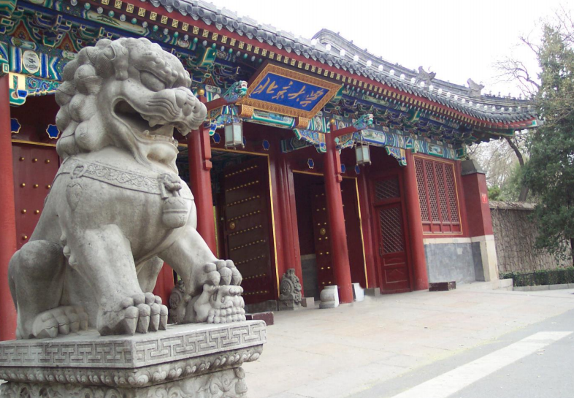
北京大学创办于 1898 年，是我国第一所国立综合性大学，也是当时中国的 最高教育行政机关。百年北大具有深厚的人文底蕴，这里名家辈出、校风纯正、 教学严谨、管理规范、业绩杰出、声名远播，深造于此，可以放眼世界、胸怀天 下，更可以获取智慧，丰富内涵，超越自我，广结善缘！
在这里，你可以做前瞻性的思考，但更多的是得到切实可行的指导；
在这里，你可以做跳跃性的思维，但积累更多的是脚踏实地的建议；
在这里，你能得到巩固今天成就的知识，获得为明天发力的坚实基础！
学习提升价值 知识改变命运
一、 课程目标
■ 掌握好讲师的三大要件六大能力以及素质要求
■ 训练自信敢讲的七大基本功：站、手、眼、笑、情、声、言
■ 掌握好讲师的专业表达技巧，打造控场能力，达到战胜讲台的效果
二、 项目特色
■ 训练演绎：实施个人展示、小组对抗、团队PK 等现场演练、咨询指导的方法技巧。
■ 多维策略：运用理念讲授、角色扮演、视频讨论、场景模拟、益智互动等教学手段。
■ 快乐气氛：设计《团队品牌积分榜》这一国际先进的教学模式，进行绩效考核评估。
■ 落地实效：针对性辅导，一对一帮扶，解决实际问题，对获胜个人和团队即时奖励。
三、课程大纲
模块 一
好讲师三大要件六大能力
◼ 三大要件：高瞻远瞩的理论架构
◼ 三大要件：丰富详实的实战经验
◼ 三大要件：掌控自如的 TTT 技巧
◼ 六大能力：演说能力、文学能力
◼ 六大能力：总结能力、控场能力
◼ 六大能力：设计能力、共情能力
模块 二
目标期许与实际能力检测
◼ 课程实现目标期许反馈与自我设定
◼ 60 秒登台：自我介绍诊断问题根源
◼ 全体同学发现登台者优点进行鼓励
◼ 登台者经过场景体验阐述难点与痛点
学习提升价值 知识改变命运
◼ 训练专家根据登台者的情况做针对性总结
模块 三
结合难点痛点进行自信三定训练
◼ 从杨澜视频做紧张分析：胆怯与缺乏经验
◼ 消除紧张七法中关键措施：科学训练系统
◼ 自信敢讲训练：笑定“引字诀”“四十四”
◼ 自信敢讲训练：眼定“真稀奇”录像模仿
◼ 自信敢讲训练：站定“走-停-说-停-走”
◼ 小组演练展示 PK 与抽签检查训练成果
模块 四
生动形象的手势训练与 3 分钟演绎
◼ 根据登台者的展示发现手势和站姿问题
◼ 手势作为态势语言在讲课中重要意义
◼ 观看视频《中华民族》讨论上中下区位手势
◼ 手势训练口诀与进行“四句箴言”手势练习
◼ “八新贯口”手势训练与“三乐说”手势练习
◼ 团队手势四科训练与登台演练展示 PK 并评比
模块 五
好声音展示与朗读训练针对性辅导
◼ 好讲师声音标准与发音原理解析
◼ 根据登台者情况进行声音问题点评
◼ 悦音训练：朗读《春天》进行指导
◼ 声调训练：朗读《生命感恩词》并指导
◼ 综合训练：四种模式《酸枣子》演练
模块六
声情并茂的情绪演练与 5 分钟演绎
◼ 经过演练和一对一展示分析情绪问题
◼ 情绪丰富的训练“八法”的价值与意义
◼ 抑扬顿挫的朗读与手势力量增加情绪训练
◼ 激情表达的重音、浊音与情绪掌控方法指导
◼ 抽签登台 5 分钟规定级情绪演练与评比点拨
趣味写作八法的训练价值与演练
◼ 好讲师的三大能力：问、编、演
◼ 趣味写作八法介绍与对好讲师的作用
模块 七 ◼ 趣味写作八法训练之一：一字悟
◼ 趣味写作八法训练之二：连缀例话
◼ 用写作训练工具“趣味小扑克”进行演练
◼ 组建学习群团队训练提高写作能力的办法
实战演练与 6 分钟综合成果验收
◼ 布置演练任务要求和标准设计
模块 八 ◼ 抽签分组一对一登台 PK 展示
◼ 教练与全体同学根据评估表打分
◼ 设计趣味“开心赌场”押宝方式得分方法
◼ 根据每组选手登台所得分数累加团队总分
培训结果公布评奖与任务部署
◼ 根据团队总分公布名次
◼ 对获胜团队进行奖励并颁发神秘大奖
模块 九 ◼ 冠军团队队长与训练专家合影获得著作
◼ 根据 2187 好习惯原理布置 21 天训练任务
◼ 成立智库专家“好讲师俱乐部”线上训练 87 天
◼ 发布四周后《名师之师》训练营条件与招生简章
四、训练专家：刘湛泉
亚洲总裁培训力专家、中国培训 15 年百大风云人物、
美国 ACI 国际职业培训师资格认证中国区主训导师、
英国 IPTA 国际职业培训师资格认证专家、中国高级
企业培训师职业资格认证主评审、中国企业培训师联
合会执行会长、中国好习惯教育研究院院长、北京大
学习提升价值 知识改变命运
学 MBA 班《战略管理》特聘教授。
五、教务管理
■ 学习地点: 北大燕园校区
■ 学习周期: 3 天 21 小时
■ 学习费用: 39800 元/人
■ 学籍管理: 颁发结业证书，可供组织、人事参阅。
学习提升价值 知识改变命运

学员报名申请表
入学指引  欢迎您加入“北大博雅《我是好讲师》训练营”，我们承诺对您在申请表中所提供的全部信息严格保密。 |  |  |  |  |  |  |  |  |  |  | 一寸蓝底  免冠照片
个人信息（要求字迹工整） |  |  |  |  |  |  |  |  |  |  | 一寸蓝底  免冠照片
姓 名 |  |  | 性 别 |  |  |  |  | 学 历
常驻地 |  |  | 出生日期 |  | 年 月 日
身份证号
电 话 |  |  |  |  |  | E-mail
所在单位 |  |  |  |  |  |  |  | 职 务
紧急联系人 |  |  |  |  |  | 联系人电话
单位信息（要求字迹工整）
所属行业 |  |  |  |  |  | 主营业务
企业规模  (√) |  | □年营业收入3000万元以下 |  |  |  |  | □年营业收入3000万-5000万元
 |  | □年营业收入5000万—1亿元 |  |  |  |  | □年营业收入1亿元以上
单位地址
声明：我在以上报名表中所提供的一切资料真实、可靠。我知道报名材料中提供虚假、错误信息或遗漏信息导致的后果自负。
申请人（签字）： 日期： 年 月 日
注：入学需提交资料
- 身份证正反面复印件1张，②2寸蓝底免冠照片4张，③1寸蓝底免冠照片2张。

